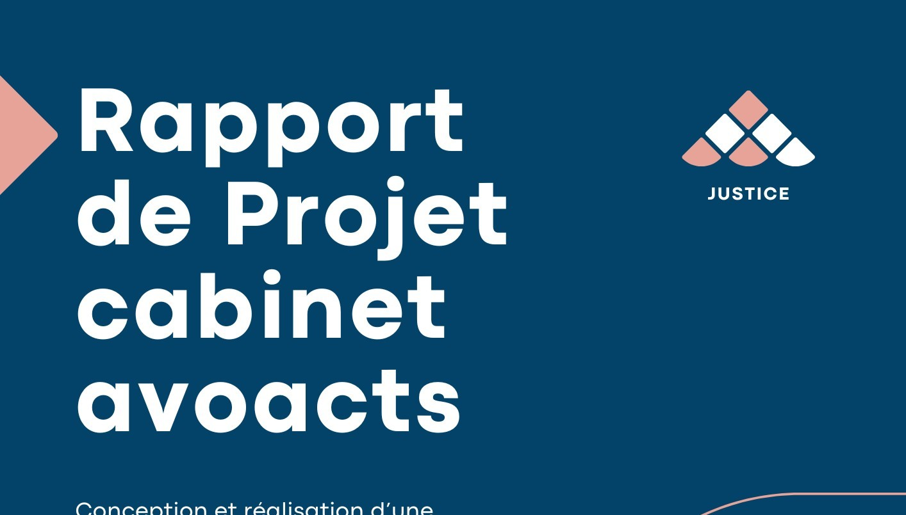

## Tables des matières

##### Introduction général

**Étude et critique de l’existant.**

➢***I . Présentation du Projet :***

* 1. Introduction
  2. Problématique et objectif
     1. Problématique
     2. Fiabilité
     3. Public cible

2.3 Objectifs

* 1. Description d’application
  2. Les fonctionnalités
  3. Besoins non-fonctionnel

➢***M***

***éthodologie de développement***

1. Les méthodes de Gestion de Projet
2. Les Phase et planning du projet
3. Langage de modélisation
   1. Unified Modeling Language 2 Diagramme UML a utilisé

3 Liens entre les diagrammes

1. MVC (Model, Vue, Contrôleur)
   1. introduction
   2. Illustration du modèle MVC

➢***Expression du besoin***

* Besoin Fonctionnel
* besoin Utilisateur
* Besoin Métier

**La phase de Conception**

1. introduction
2. Les acteurs du système
3. Identification des cas d’utilisation
4. les Diagrammes de cas d’utilisations
5. Description textuelle des cas d’utilisations
6. Réalisation des diagrammes de séquence
7. Réalisation du diagramme de classe
8. Dictionnaire de données

Le modèle relationnel

Régules de passage au modèle relationnel

10 .les Diagrammes d’interaction

11 .les Diagrammes d’tat de transition

12 .les Diagrammes d’activité

* **Développements et Tests et Qualification**
* **Déploiement, Correction de la data, Réalisation d'un Wiki de l'application**

# Introduction générale

* Actuellement, le monde connaît une avancée technologique considérable dans tous les secteurs et cela grâce à l'informatique qui est une science étudiant les techniques du traitement automatique de l'information. Elle joue un rôle important dans le développement de l'entreprise et d'autres établissements
* Avant l'invention de l'ordinateur, nous enregistrions toutes les informations manuellement sur des supports en papier ce qui engendrait beaucoup de problèmes tel que la perte de temps considérable dans la recherche de ces informations ou la dégradation de ces dernières. Ainsi, jusqu'à présent, l'ordinateur reste le moyen le plus sûr pour le traitement et la sauvegarde de l'information. Cette invention à permis d'informatiser les systèmes de gestion de données des entreprises, ce qui est la partie essentielle dans leur développement aujourd'hui.

➢**Problématique**

Les avocats et les cabinets et celles des dispensaires publiques font partie des établissements que l'informatique pourra beaucoup aider

En effet, la croissance du nombre des affaires juridiques nécessite la mise en place d'une gestion rationnelle efficace et rapide, or et jusqu'à ce jour,

la gestion manuelle est encore la plus dominante.

Nous remarquons ainsi la mauvaise organisation du travail dans les cabinets avocats lors de la

recherche d'une information ou lors de la création des statistiques, l'information n'est pas toujours

précise et disponible d'où la nécessité d'introduire l'informatique dans les cabinets

Vu cet état de fait, notre projet pour objectif de concevoir et mettre en œuvre

une application web interactive, fiable, conviviale et facile à intégrer dans l'environnement de

travail des cabinets avocats pour facilite les travaux a les avocats.

➢**Objectif**

L'objectif de l'application est de fournir une plateforme complète pour la gestion des organisations d'avocats. Il comprendra deux parties distinctes, à savoir la partie de gestion de l'administration et la partie de gestion du cabinet d'avocats. La première partie permettra la gestion des comptes administrateurs, des abonnements, de l'importation des cabinets et des avocats, et de la data de justice. La seconde partie permettra la gestion des membres du bureau des cabinets d'avocats, des fiches clients, des calendriers, des rendez-vous et des dossiers de justice. Ensemble, ces parties offriront une solution efficace pour gérer toutes les tâches importantes d'une organisation d'avocats, notamment la gestion des dossiers de justice, la planification de rendez-vous et la gestion des cabinets d'avocats.

➢**Faisabilité et Opportunité**

* ***Faisabilité:***

Analyse technique: Nous avons évalué la faisabilité technique de ce projet en examinant les technologies disponibles et les compétences internes. Nous avons déterminé que les technologies requises pour ce projet sont disponibles De plus, notre équipe a évalué les compétences de notre personnel et a constaté qu'ils possèdent les compétences nécessaires pour mettre en œuvre les technologies requises pour ce projet . Nous avons également étudié les différents modules de réalisation de projet et les langages de programmation pertinents pour ce projet au cours des 1ère et les modules de 2ème années de notre formation. Cela nous a permis de déterminer que nous avons les compétences nécessaires pour mener à bien ce projet et de garantir une mise en œuvre réussie des technologies requises.

Analyse financière: Nous avons évalué les coûts et les délais du projet Nous avons conclu que le projet est financièrement viable et qu'il peut être mené à bien dans les délais impartis a fin d'années .

Analyse de marché: Nous avons étudié les tendances du marché et les besoins des clients pour déterminer si ce projet répond à une demande potentielle. Nous avons conclu que le marché est favorable à ce type de solution

* ***Opportunité***

Marché: Il existe un besoin clair pour une solution de gestion pour les cabinets d'avocats, en particulier pour les organisations plus grandes ou les cabinets qui travaillent sur de nombreux dossiers de justice à la fois.

Croissance: Avec la croissance du secteur juridique, il y aura une demande croissante pour des solutions de gestion plus efficaces pour les cabinets d'avocats.

Différenciation: En offrant une solution complète pour la gestion de toutes les tâches importantes pour les cabinets d'avocats, l'application peut se différencier de la concurrence en fournissant une valeur ajoutée aux utilisateurs.

➢**Public cible**

Notre application cible principalement les cabinets d'avocats et les avocats indépendants qui cherchent à automatiser et à simplifier la gestion de leurs dossiers judiciaires, de leurs rendez-vous avec les clients et de leur cabinet. Nous visons à offrir une solution complète et efficace pour les aider à améliorer leur productivité et leur rendement tout en garantissant la confidentialité et la sécurité de leurs données. Nous croyons que notre application sera particulièrement utile pour les cabinets d'avocats en démarrage et les avocats indépendants qui cherchent à économiser du temps et de l'argent en gérant leurs activités de manière plus efficace.

➢**Besoins non-fonctionnel**

* Les besoins non fonctionnels permettent d'améliorer la qualité du logiciel pour le système de gestion de cabinet d'avocats. Ils agissent comme des contraintes sur les solutions proposées, mais leur prise en compte peut éviter des incohérences dans le système. Les exigences suivantes doivent être satisfaites :
* **Authentification** : Le système doit permettre à chaque utilisateur de se connecter en utilisant un nom d'utilisateur et un mot de passe pour assurer la sécurité et limiter le nombre d'utilisateurs.
* **Ergonomie** : Le système devra offrir une interface riche et conviviale pour limiter le nombre d'écrans et une interactivité adaptée, telles que l'utilisation du clavier et des menus.
* **Fiabilité** : Le système doit être fiable pour que les utilisateurs aient confiance en la qualité du produit.
* **Accessibilité** : L'application doit être accessible depuis n'importe où, de manière à ce que les avocats et les membres du bureau puissent gérer leur travail en dehors du cabinet.

➢**Méthodologie de développement**

* Il existe plusieurs méthodologies de gestion de projet, chacune avec ses propres avantages et inconvénients, certaines des plus populaires sont :

méthode gile : C'est une approche flexible

pour la gestion de projet qui se concentre sur la livraison de valeur pour le client et une collaboration continue avec l'équipe de développement. Les méthodes Agiles les plus populaires comprennent Scrum, Kanban et Extreme Programming (XP).

méthode Waterfall : C'est une approche

linéaire pour la gestion de projet où chaque

phase doit être complétée avant de passer à la suivante. Ce modèle est très planifié et contrôlé et convient aux projets avec des spécifications claires et définitives.

méthode Scrum C'est une méthodologie

Agile qui s'adapte aux changements pour les

projets complexes. Scrum se concentre sur l'itération et la livraison fréquente d'un produit fonctionnel en utilisant une équipe de développement cross-fonctionnelle.

* Après une analyse attentive de différentes méthodologies de gestion de projet Nous avons choisi de mettre en œuvre la méthode Scrum pour le projet de gestion de cabinet d'avocats et Git et Git Hub pour le contrôle de version de notre code source et pour faciliter la collaboration entre les différents membres de notre équipe.

La méthode Scrum est une méthode agiles qui permet une livraison rapide et une adaptation continue aux exigences changeantes du marché et des utilisateurs. Elle est particulièrement adaptée aux projets complexes et aux équipes multidisciplinaires, ce qui est le cas pour ce projet

**Diagramme Gantt**

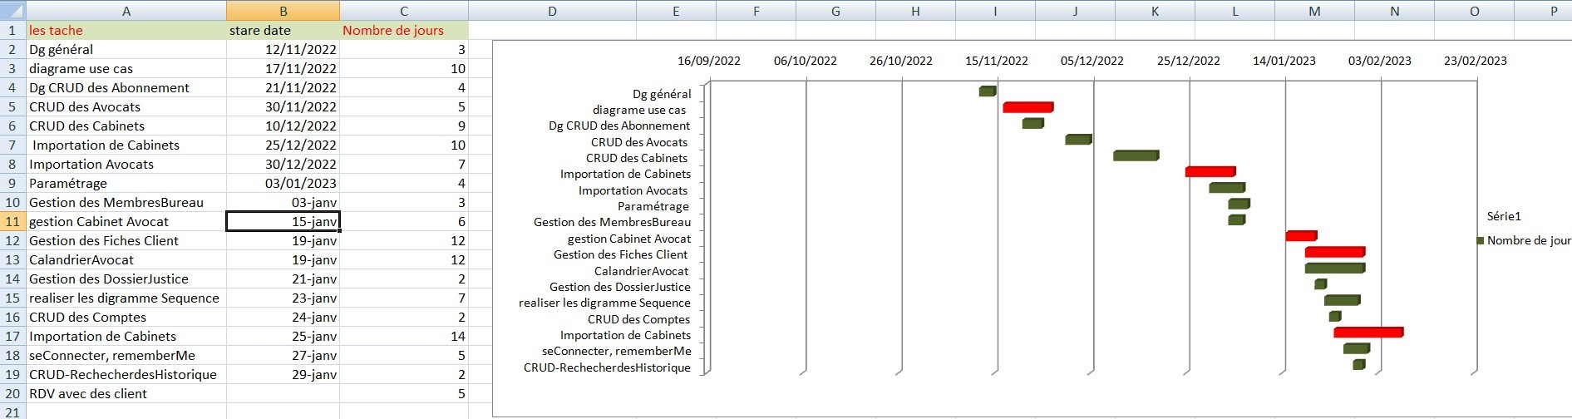

**un exemple pour planifier et suivre les étapes du développement**

Nous avons choisi d'utiliser le diagramme de Gantt pour planifier et suivre les étapes du développement de notre application car c'est un outil visuel efficace qui nous permet de visualiser les tâches à accomplir, les délais impartis et les ressources nécessaires. Le diagramme de Gantt nous aide à identifier les dépendances entre les tâches et à éviter les retards dans le processus de développement. Il nous permet également de surveiller l'avancement du projet et de prendre des mesures correctives si nécessaire

**JIRA _SOFTWARE_ PROJECTS**

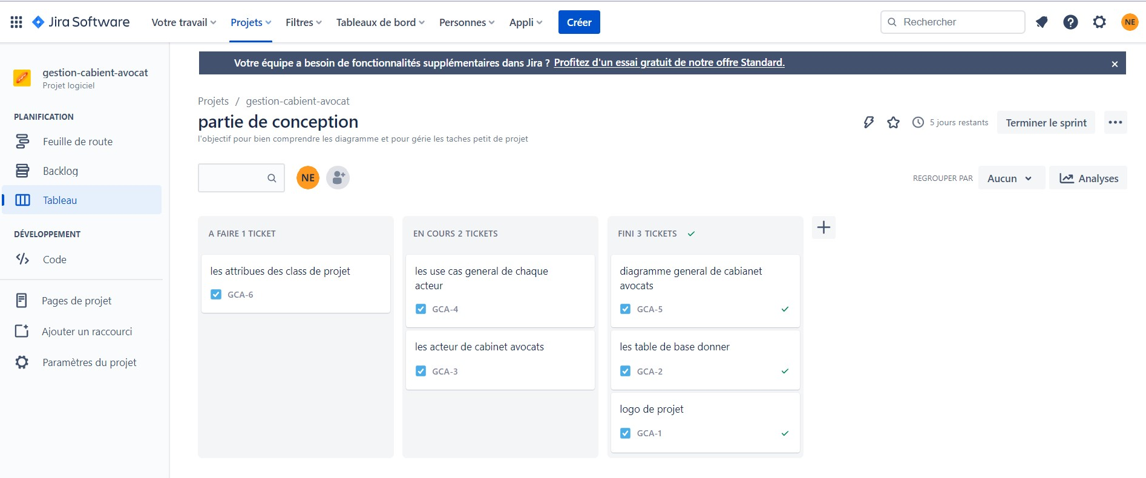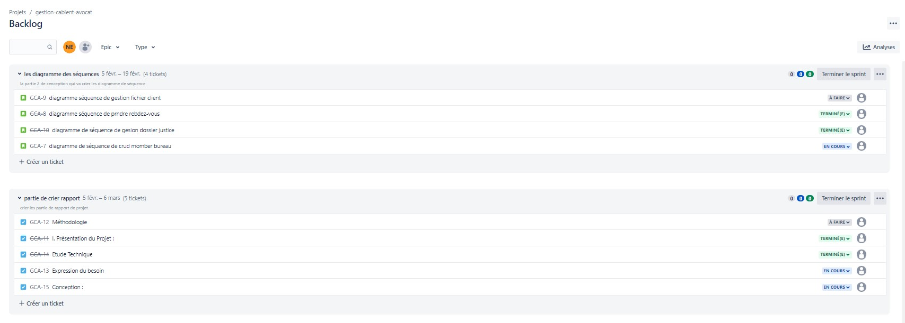

**Tableau Agil_Jira**

Backlog _ Sprinte

Nous avons choisi d'utiliser Jira comme outil de gestion de projet pour plusieurs raisons. Tout d'abord, Jira est une plateforme très flexible qui nous permet de personnaliser nos workflows de développement pour répondre à nos besoins spécifiques. De plus, Jira est très bien intégré avec les autres outils que nous utilisons, tels que Git et GitHub, ce qui facilite la coordination et la collaboration entre les différents membres de notre équipe.

#### Git et GitHub pour la gestion de version

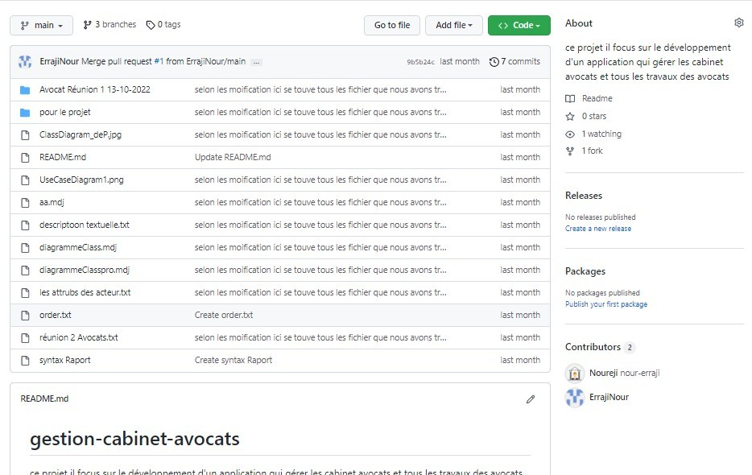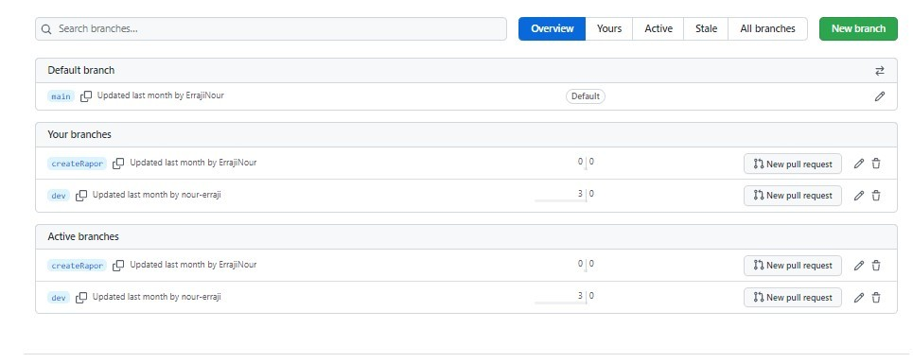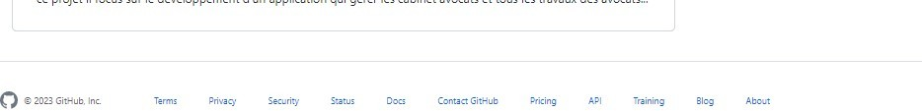

**Les branches de projet de gestion cabinets Avocats**

"Nous utilisons Git et GitHub dans notre projet car ils offrent une solution de gestion de version efficace et fiable pour le code source.

Git permet un contrôle de version décentralisé, ce qui signifie que plusieurs personnes peuvent travailler sur le même projet sans causer de conflits ou de pertes de données De plus, avec la fonctionnalité de "pull requests" et de "code review", nous pouvons améliorer la qualité du code en impliquant les autres membres de l'équipe dans la vérification du code avant de le fusionner dans la branche principale."

##### Le projet sur GitHub

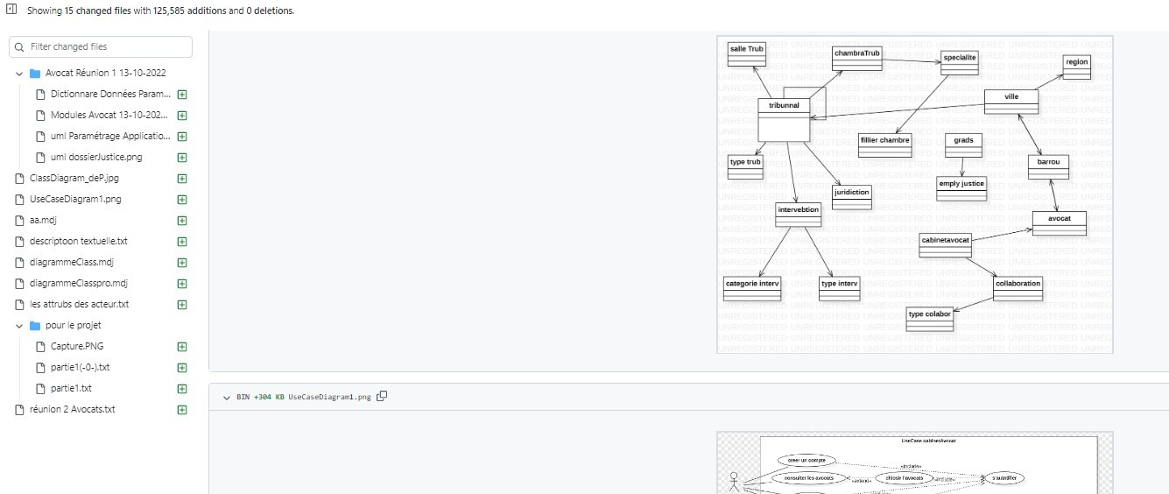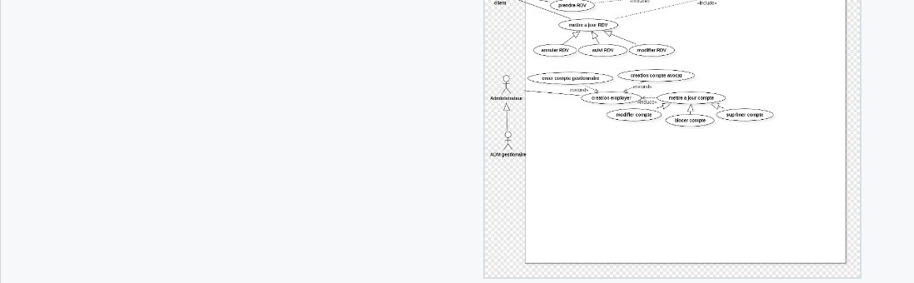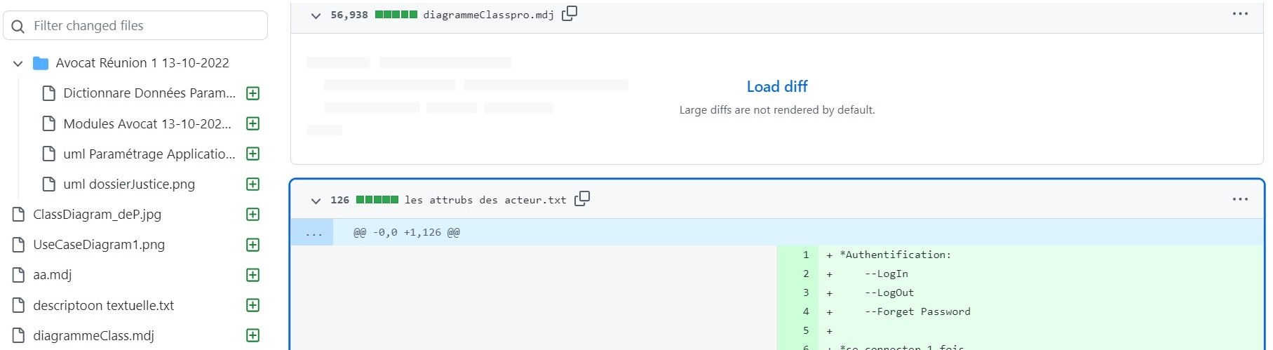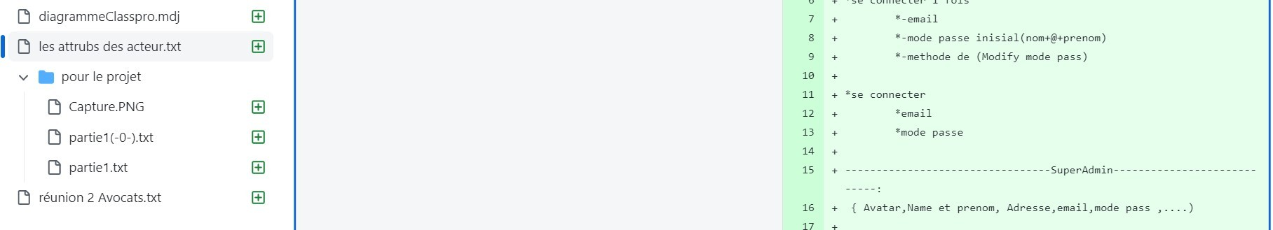

Voici un aperçu de ce sur quoi notre groupe travaille sur GitHub. Il y a plusieurs tâches qui sont en train d'être terminées. Pour en savoir plus, veuillez visiter votre compte GitHub : « https://github.com/Noureji/gestion-cabinet-avocats «

**Expression du besoin**

Langage de modélisation

* + Sachant que le processus unifié exige l'utilisation d’UML, notre modélisation de la solution se fera en utilisant des diagrammes UML.
  + UML est universel car il est indépendant des langages de programmation, des domaines d’application et aussi du processus de développement adopté. Il permet de représenter un système sous forme de schémas. Sa notation graphique permet d’exprimer visuellement une solution objet, ce qui facilite la comparaison et l’évaluation de la solution. Sa véritable force repose sur un méta modèle qui normalise la sémantique des concepts, qu’il véhicule. Notez qu’UML est ouvert et n’est la propriété de personne

**Liens entre les diagrammes**

* La figure suivante représente les liens entre les diagrammes à concevoir dans le chapitre suivant :

Diagrammes de classes

Figure 1.4 Liens entre les diagrammes UML.

Cas d’utilisation

Diagramme de cas d’utilisation

Diagrammes de séquence

➢Analyse

#### Diagramme de use cas général

La partie d’analyse de projet commence par le diagramme de cas d’utilisation général. Ce dernier contient les modules de projet

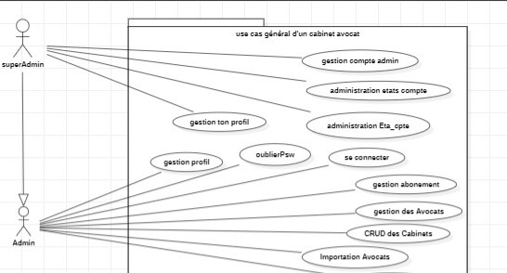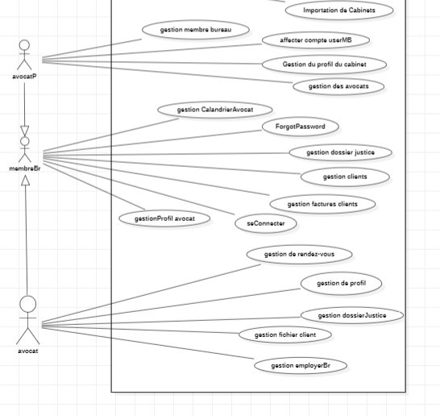

***Figure 2: Diagramme de cas d'utilisation général***

#### Diagramme de use cas détails

le diagramme décrire les fonctionnalités et les interactions d'une application de gestion cabinet avocats . Il représente les cas d'utilisation des acteur Super Admin et admin de l’application ,

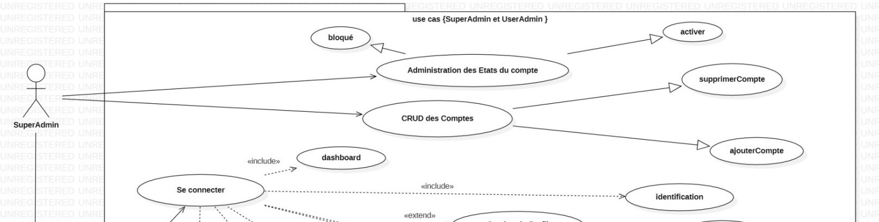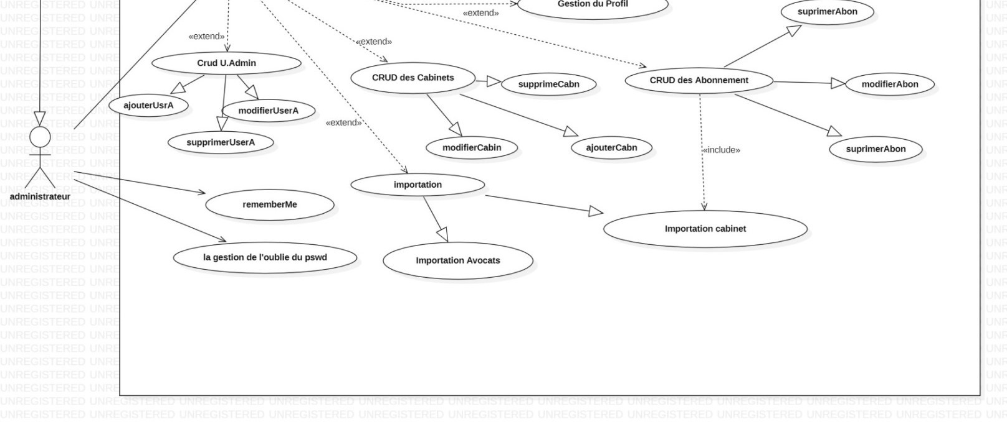

**Cas des utilisations de SupperAdmin et Admin**

#### Diagramme de use cas détails

Le diagramme décrire les fonctionnalités et les interactions de application gestion cabinet avocats. Il représente les cas d'utilisation des acteurs Avocat Président et membre bureau et Avocat, plus les Relations entre les cas d'utilisation et Extensibilité

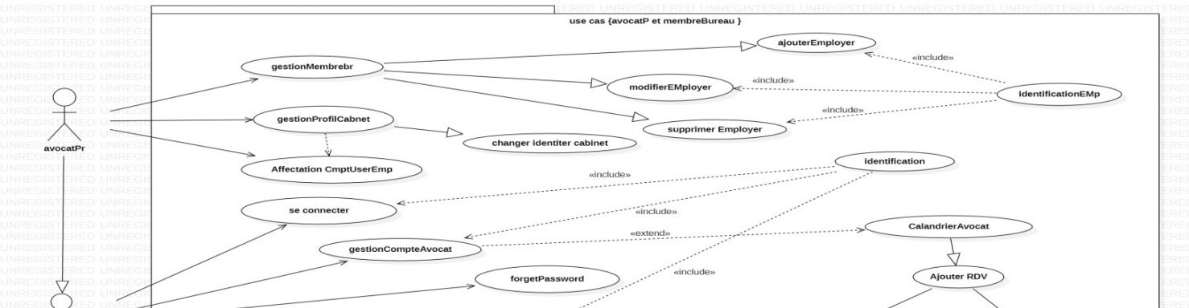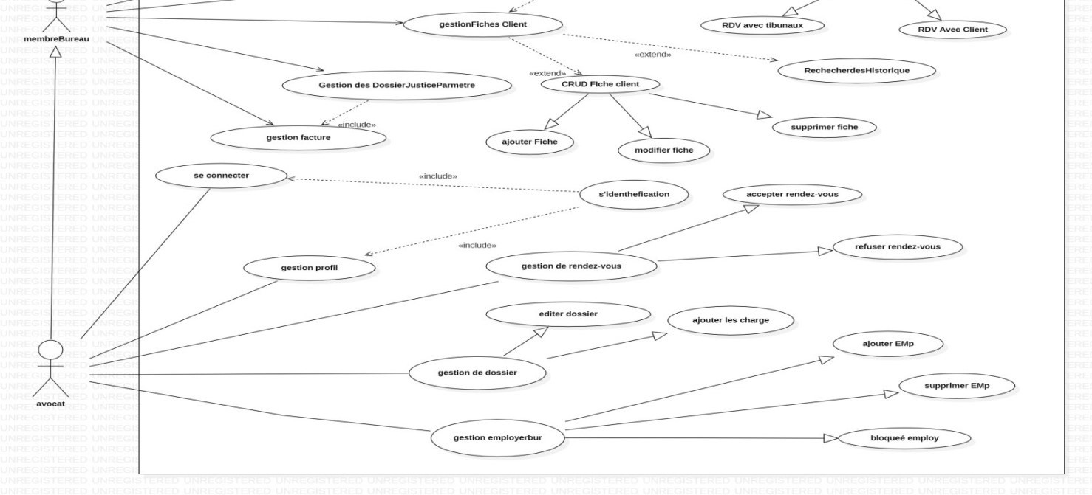

**D .Use cas des acteur « Membre bureau ,Avocat Prisédent,Avocat**

**2 -Les Modules**

▪***Les diagrammes de Séquence Générale (CRUD, Importation, Exportation, Affectation***

Cette partie a pour objectif de présenter de manière efficace digramme répétitives en les regroupant et les inclure dans un module

diagramme de séquence d’ajout, le diagramme de séquence de modification, le diagramme de séquence de suppression et le diagramme de séquence

de filtrage, d’autre le diagramme de séquence d’importation et celui de l’exportation, il y a aussi le diagramme de séquence de l’affectation.

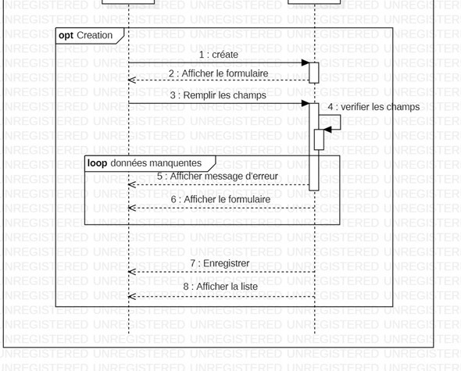

**Figure 3 :le diagramme de séquence de l'ajout:**

###### ✓Diagramme séquence de modification et suppression

* La modification, lorsque l’utilisateur click sur le bouton modifier d’un ligne dans le grid depuis la page de consultation le système va afficher la formulaire de modification
* La suppression se coupe en deux parties, la premier la suppression d’une seule ligne , deuxième est la suppression multiple

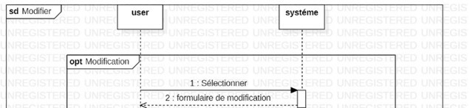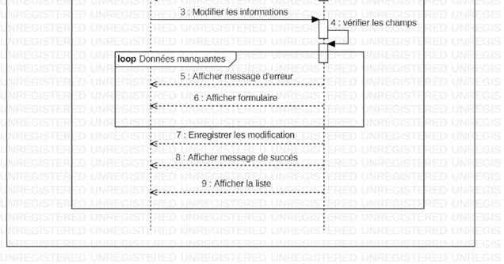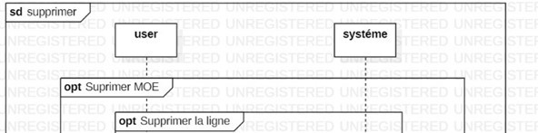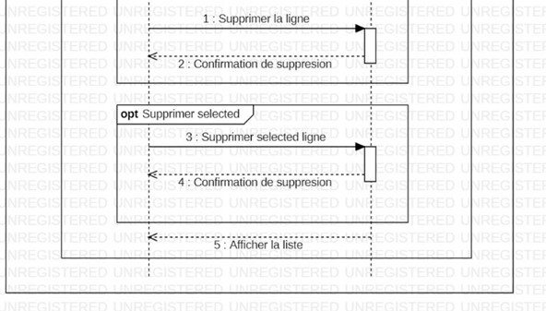

**D sequence de Modification**

**D.Séquence de Suppression**

**Diagramme de séquence de Recherche et l’Importation**

* Diagramme de Recherche : La recherche ou bien le filtrage ce fait par un mots clés
* Diagramme L’importation : Concernent l’importation, l’utilisateur sélectionne un fichier

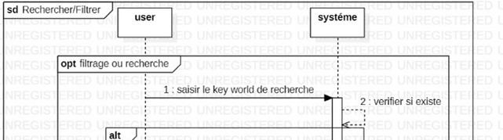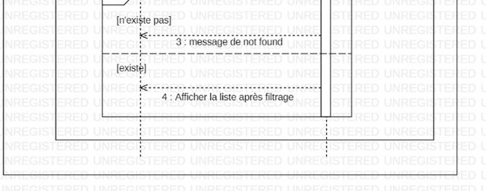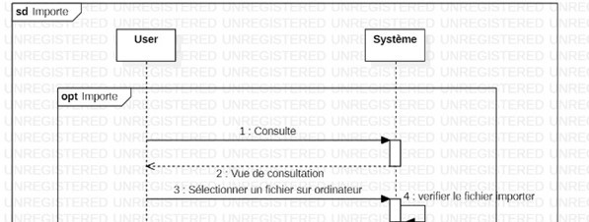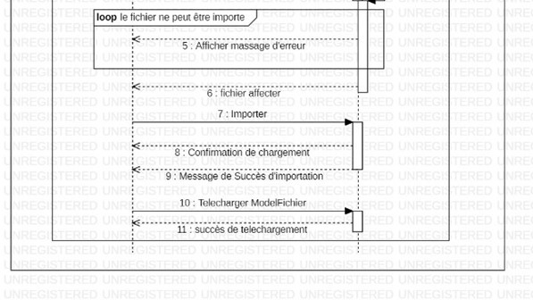

**D.S de Recherche**

**D.S de L’importation**

✓Les Diagramme de Séquence de l’Exportation et l’Affectation

* Pour l’exportation, l’utilisateur clique sur le bouton exporte le fichier, le système confirment l’exportation et le téléchargement commence
* L’affectation ce fait en apportant des donnés dans un select et dans un tableau

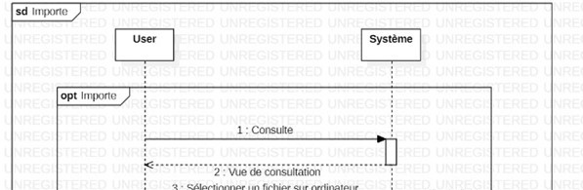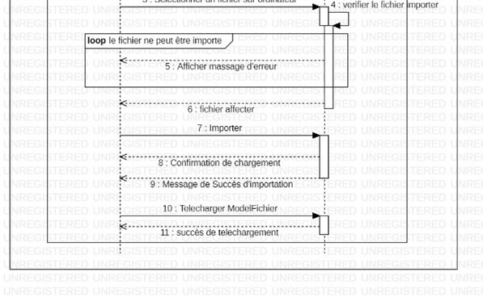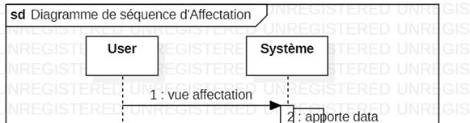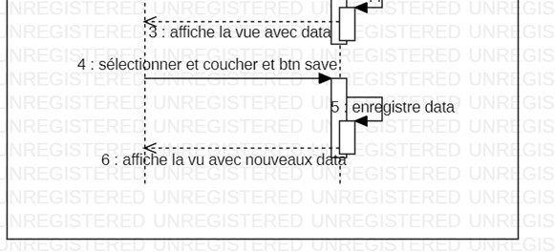

**D.S de Importation**

**D.S de Affectation**

###### ✓Les Diagrammes de séquence de gestion profil et s’authentification

* Diagramme de gestion profil qui permet de gérer les informations de profil d'un utilisateur ou d'un employé ainsi que la gestion des autorisations d'accès et des autorisations de sécurité . la gestion de profil vise à assurer la précision et l'actualité des informations stockées dans le système
* Digramme de authentification qui permet de vérifier l'identité d'un utilisateur ou d'un employé avant de lui accorder l'accès à un système ou à une application. Cela peut inclure la saisie d'un nom d'utilisateur et d'un mot de passe

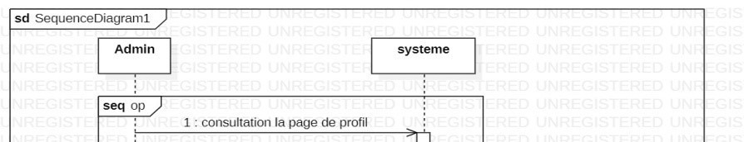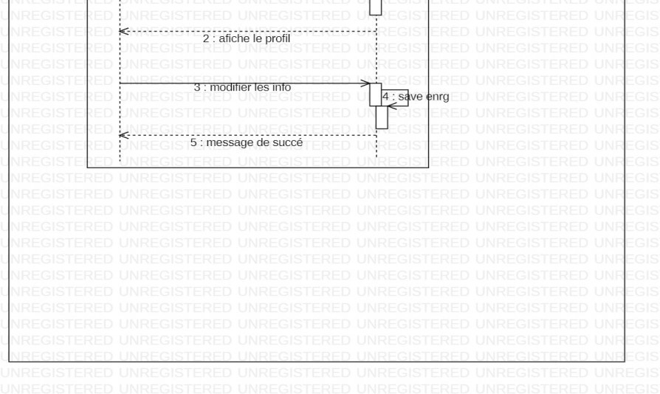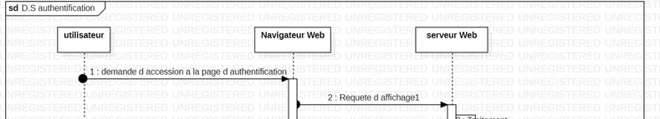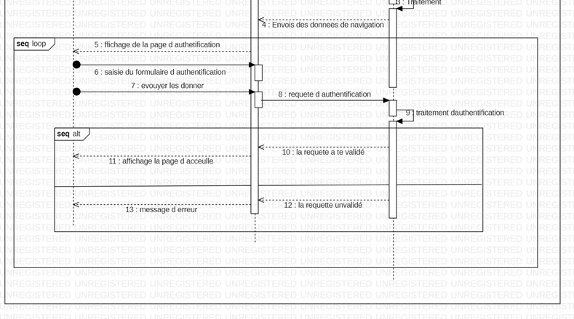

**D.S de gestion Profil**

**D.S de authentification**

➢**M2 : Les paramètres de dossier Justice**

Les éléments d'un dossier de justice peuvent varier en fonction du type de procès et de la juridiction. Cependant, certains des éléments couramment inclus dans un dossier de justice sont les suivants:

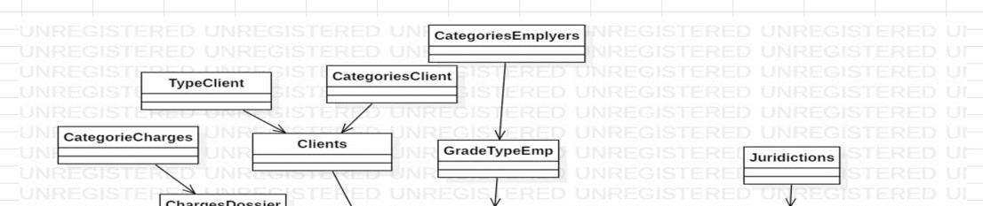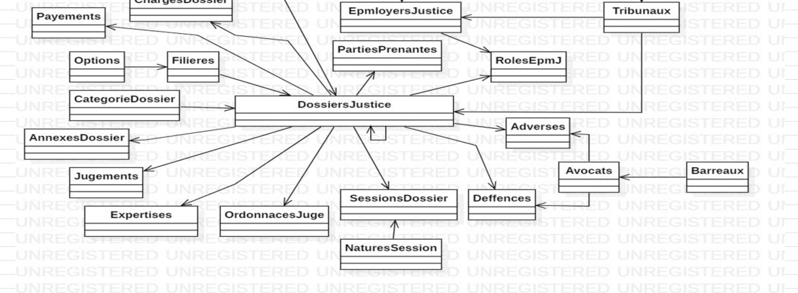

**Digramme de objet pour un dossier justice**

#### ➢M3 : Gestion des Membres Bureau et gestion rendez-vous

* + **Gestion des Membres Bureau :** qui permet d'organiser et de gérer les informations concernant les membres d'un conseil d'administration, d'un conseil d'administration d'association, d'une organisation ou d'une entreprise. Cela peut inclure la mise à jour des informations de contact, des rôles et des responsabilités, ainsi que la planification et l'organisation des réunions du conseil d'administration.
  + **Gestion des rendez-vous :** est un processus qui permet d'organiser et de planifier les rendez-vous avec les clients

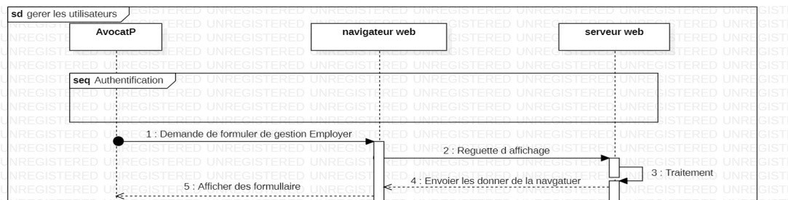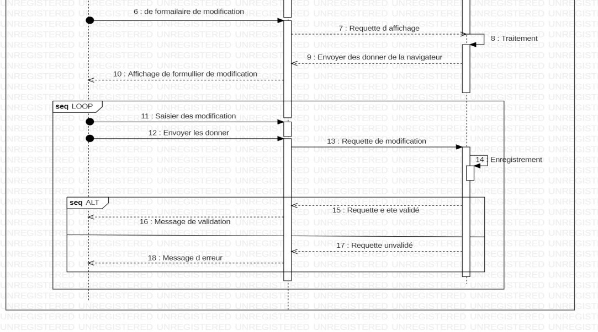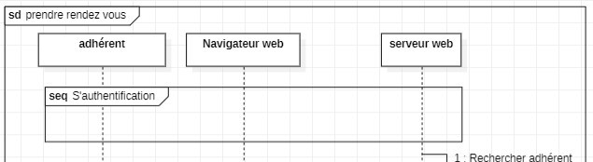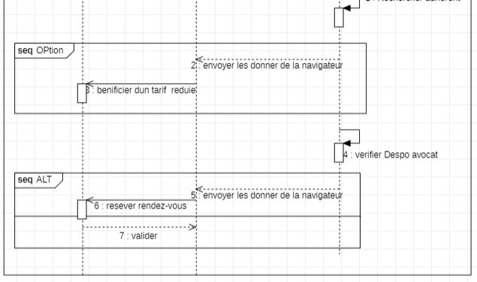

**D.S gestion membre bureau**

**D.S gestion rendez-vous**

**Remarque :**

dans les modules M3: Gestion des Membres Bureau Cabinet Avocat et m4 :gestion client il existe plusieurs des cas dans les modules sont des

CRUD donc ils vont avoir le même diagramme de séquence et aussi le même

diagramme d’interaction comme exemple suivants

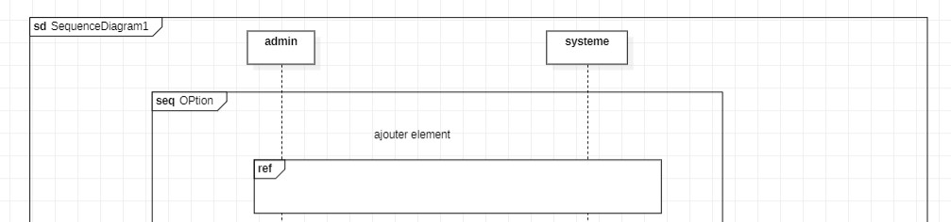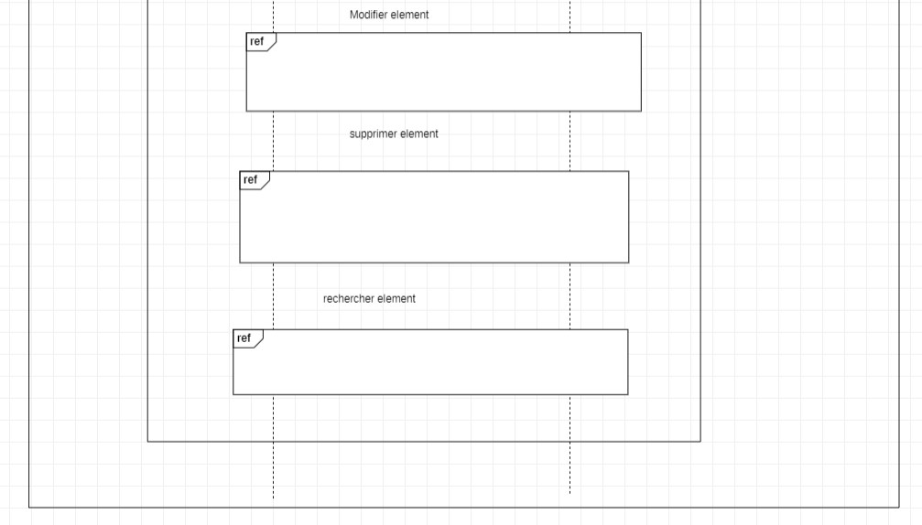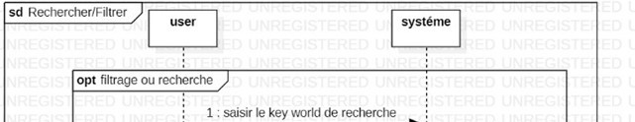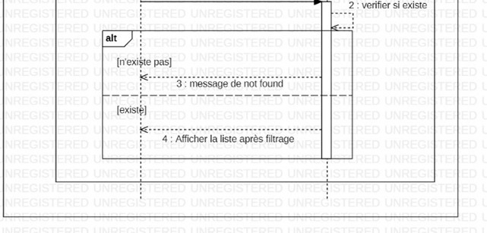

**D. d’interaction de CRUD**

**D . Séquence de CRUD**

**Description textuelle de Authentification**

###### Acteur principal Les Acteurs



Objectif S’authentifier avant d’accéder a la page d’accueil de l’application.

Pré-conditions Avoir une connexion internet et un navigateur.

Scénarios L’utilisateur se connecte à internet, lance l’application web via un navigateur web. Le système demande à l’utilisateur de s’authentifier. L’utilisateur saisit son nom et son mot de passe. Le système vérifie la conformité des informations saisies en envoyant une requête aux serveurs. La requête est vérifié par le serveur et envois une réponse favorable. L’utilisateur accède au menu principal.

Alternative En cas de réponse défavorable du serveur, le système affiche un message d’erreur en cas d’erreur de saisie ou bien d’un champ incomplet (retour à 2).

Tableau 2.2 : Description textuelle du cas d’utilisation Authentification.

### Réalisation des diagrammes de class

Le diagramme de classe d’analyse est le diagramme qui contient toutes les classes de l’application et il réunit toutes les partie des diagrammes de classe des séquences

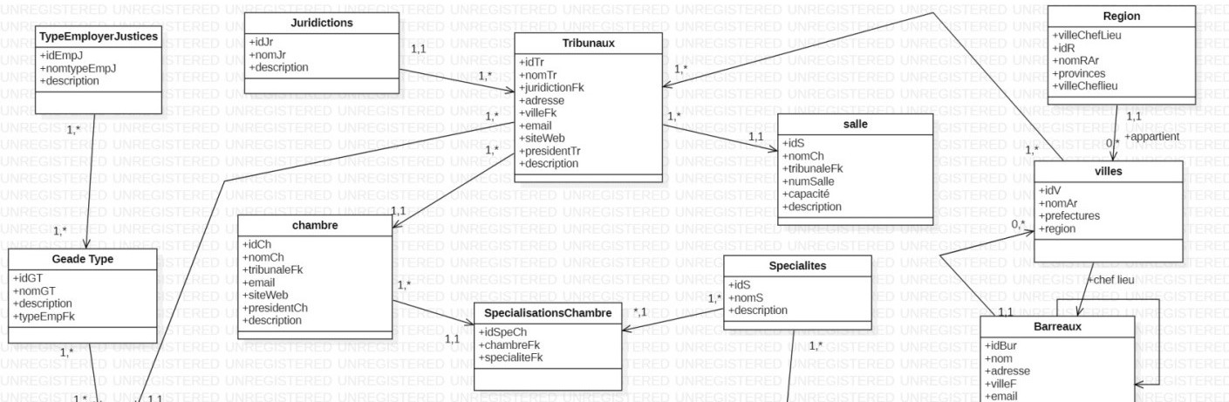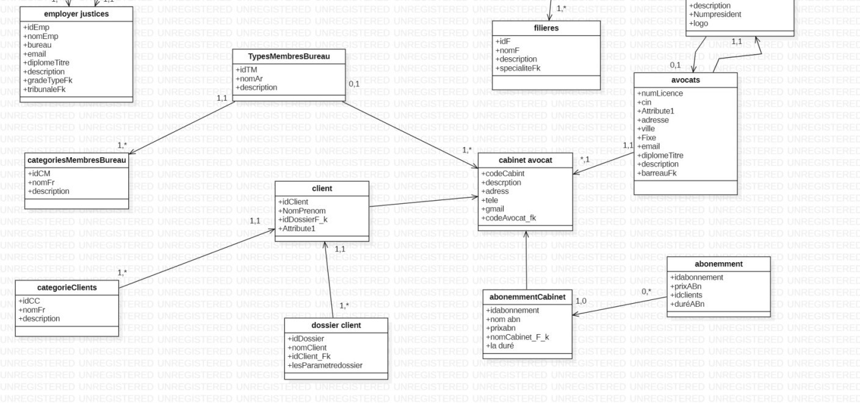

**Figure 10: diagramme de class d’application**

**Dictionnaire de données :**

Le dictionnaire de projet c’est le document qui définit les termes clés et les concepts associés à le projet en particulier. Il inclure des propriété des classes el les méthodes , de ressources, et des tableau pour réaliser la base donner de l’application

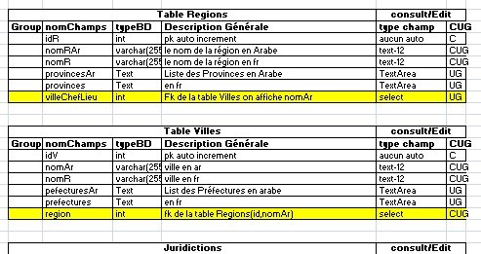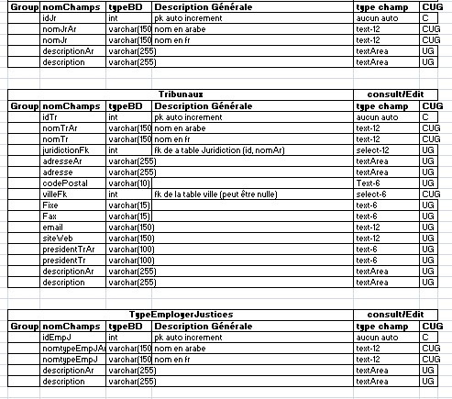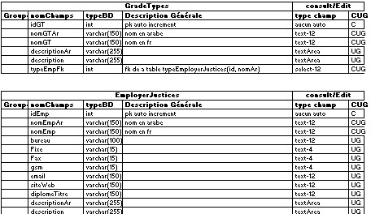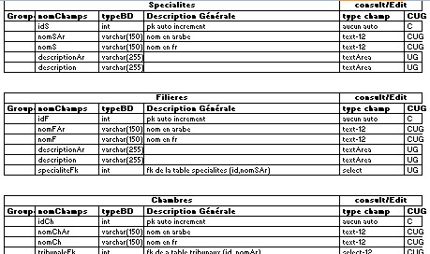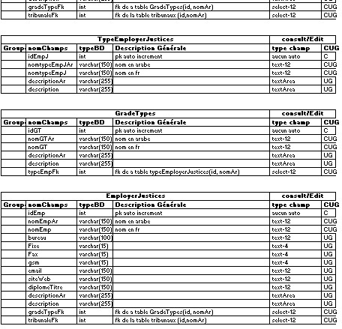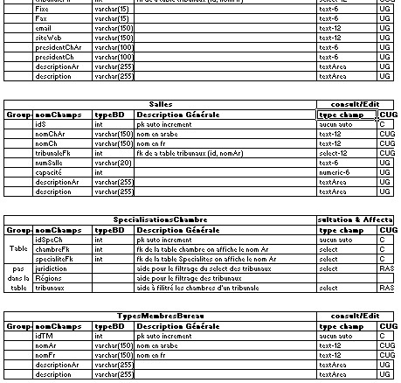

Tableau 3 : Représentatif du dictionnaire de données.

## Conception :

La partie de conception est constitué des diagrammes d’interactions et des dictionnaires de données.

Définition des diagrammes d'interactions généraux (MVC)

Les diagrammes d’interaction généraux de projet sont les diagrammes de CRUD ; le diagramme d’interaction d’ajout, le diagramme d’interaction de modification, le diagramme d’interaction de suppression et le diagramme d’interaction de filtrage, d’autre le diagramme d’interaction d’importation et celui de l’exportation, il y a aussi le diagramme d’interaction de l’affectation.

➢ **Diagramme d’interactions de l’ajoute :**

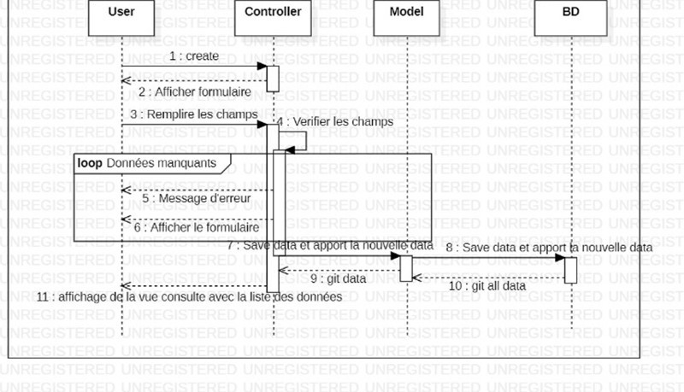

**Diagramme d’interactions de l’ajoute**

➢**Diagramme d’interactions de modification**

* + - La modification, lorsque l’utilisateur click sur le bouton modifier d’un ligne dans le grid depuis la page de consultation le contrôleur va chercher la data par le module dans la table qui correspond dans la base de donnée et il va la ramener pour l’afficher dans le formulaire de modification; c’est le même formulaire de l’ajout sauf que ce lui la s’affiche déjà rempli puisque on veut la modification des données existant, l’utilisateur va réaliser les modification voulu dans les données des champs présenter et lorsqu’il clique sur le bouton enregistre le contrôleur vérifier tous les champs, si il trouve des données manquantes il va afficher un message indiquent l’erreur et réaffiche le formulaire à nouveau jusqu’à ce que tous les données sont correcte pour envoyer la data au model qui a la connexion avec la table de la base de donnée pour l’enregistre et après que le contrôleur rassoient la validation de l’enregistrement depuis le model il rediriger l’utilisateur verre la page de consultation avec tous les nouveau données

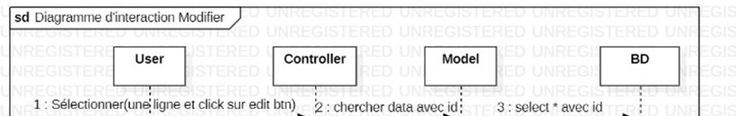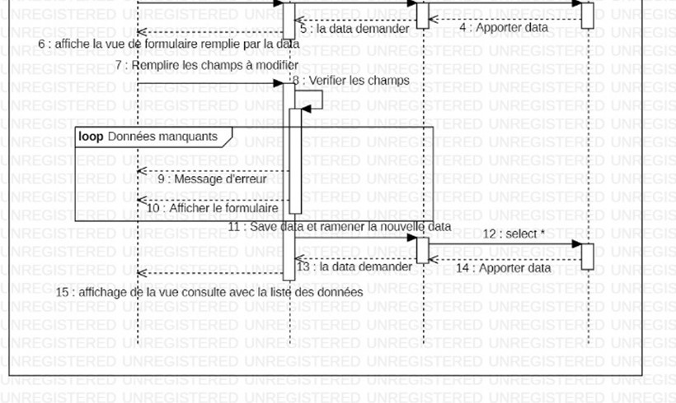

**Diagramme d’interactions de modification**

**Diagramme d’interactions de suppression**

* + - La suppression se coupe en deux parties, la premier la suppression d’une seule ligne, l’utilisateur clique sur le bouton supprimer d’une ligne dans le grid depuis la page de consultation, le contrôleur cherche la data par un id dans la table de la base de donnée par l’intermédiaire le model et lorsqu’il trouve la data le contrôleur demande la confirmation de suppression et il supprime la ligne de puis la gris et depuis la table dans la base de donnée et affiche message de confirmation de suppression. La deuxième est la suppression multiple, c’est le même processus que la première suppression mais pour celle-là l’utilisateur couche un ensemble des lignes pour être supprimer et clique sur le bouton suppression multiple

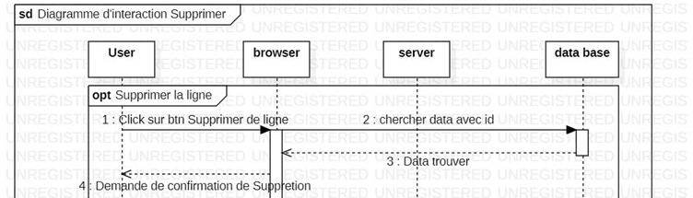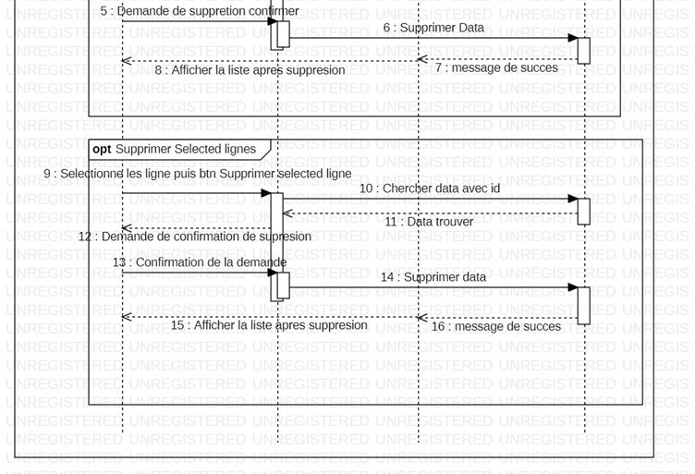

**Diagramme d’interactions de suppression**

➢**Diagramme d’interactions de l’Importation :**

* + - Concernent l’importation, l’utilisateur peut aussi télécharger Model Fichier, après il sélectionne un fichier depuis l’ordinateur et le contrôleur vérifier le fichier s’il trouve un problème dans l’importation, il affiche message d’erreur, sinon il envoie les données du fichier au model pour les enregistre dans la table qui correspond dans la base de données et il affiche le fichier à importe avec la confirmer l’importation

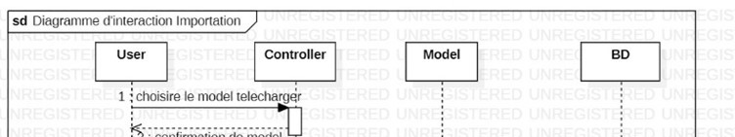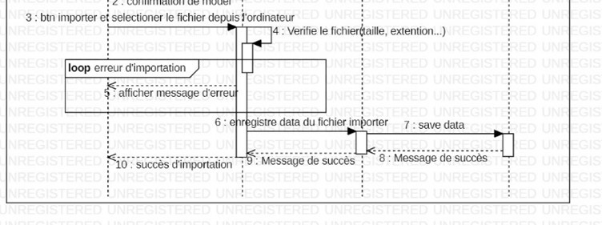

**Diagramme d’interactions de l’Importation**

➢**Diagramme d’interactions de l’Exportation :**

* + - Pour l’exportation, l’utilisateur clique sur le bouton exporte le fichier, le contrôleur ramener les données de la base de donne par le model et après que l’utilisateur confirment l’exportation, le téléchargement commence

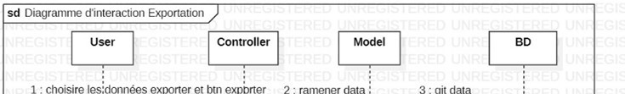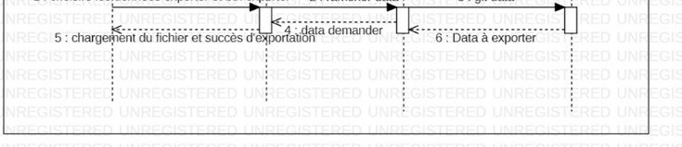

**Diagramme d’interactions de l’Exportation**

### ➢Diagramme d’interactions L’affectation

* + - L’affectation ce fait lorsque l’utilisateur demande la vue de l’affectation , le contrôleur cherche la data utilisent le model dans la premier table de la base de données et apportant la data pour remplir les option de la balise select, après fais le même chose pour ramener la data de la deuxième table et remplir le tableau, lorsque l’utilisateur choisi une option depuis la case de sélection le contrôleur ramener la data de la troisième table qui stock les donnée de l’affectation ; apparus dans les case à coucher cocher, et l’utilisateur peut modifier les données en couchant ce lui qui ne sont pas couche ou/et découche celui qui sont déjà couche parmi les lignes du tableau et enfin enregistre les modification et rediriger ver la page de consultation

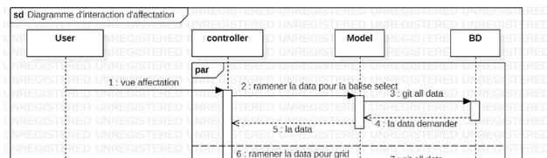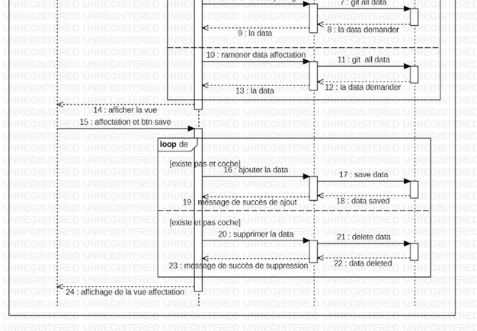

**D.d’interactions L’affectation**

➢**Diagramme d’interactions de Gestion Employés**

* + - Le diagramme d’interaction de gestion employés contient le CRUD employés, l’importation, l’exportation et l’affectation des travaux à employés (voir les diagrammes d’interactions générale)

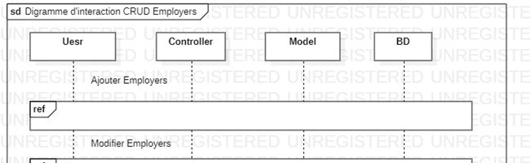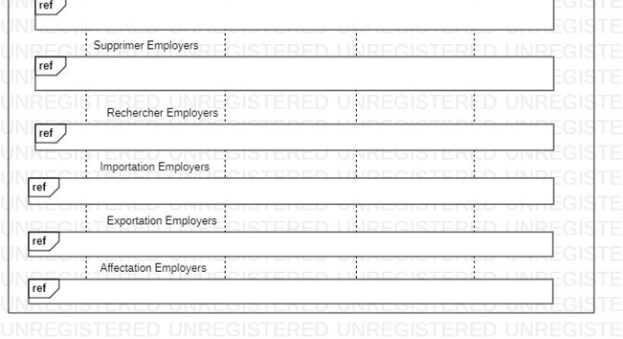

**Diagramme d’interactions de gestion Employer**

## Besoin Utilisateur

Dans ce chapitre en va présenter les interface de utilisateur a été crier par Figma

Tout d'abord, Figma permet de visualiser les différents éléments de l'interface utilisateur de manière graphique, ce qui peut aider à identifier les erreurs et les problèmes de conception plus rapidement et de manière plus intuitive. De plus, Figma offre une variété d'outils pour collaborer et partager les designs avec d'autres membres de l'équipe, ce qui peut améliorer la communication et la coopération lors du développement du projet. Enfin, Figma peut faciliter la traduction des designs en code, car les développeurs peuvent se baser sur les fichiers Figma pour comprendre les spécifications de l'interface utilisateur. En utilisant Figma pour créer des interfaces après avoir codé, les équipes peuvent améliorer la qualité et la cohérence de leur travail, ce qui peut conduire à un produit final plus solide et plus facile à utiliser.

➢**Les interfaces Utilisateurs des acteurs**

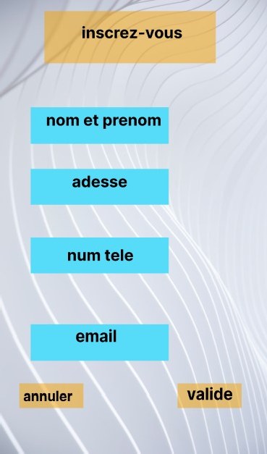

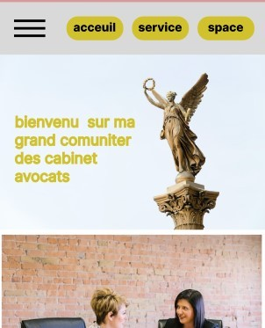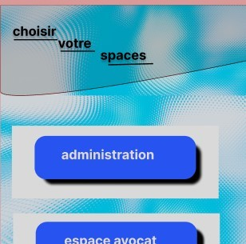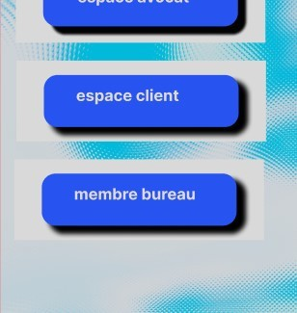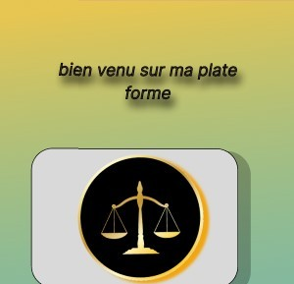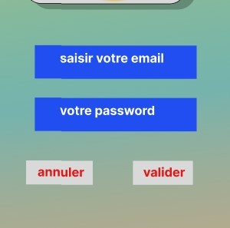

**Accueil de page**

**espaces des Acteur**

**Interface login**

**Enregistre User**

* **Maquettage avec Figma**

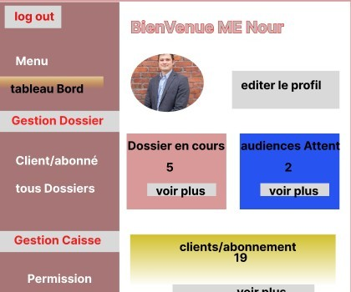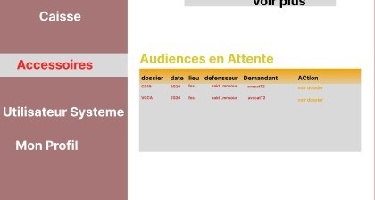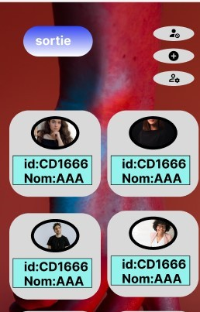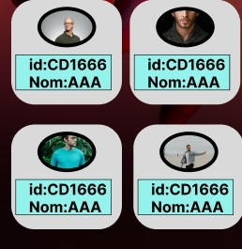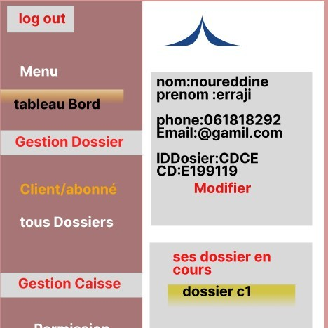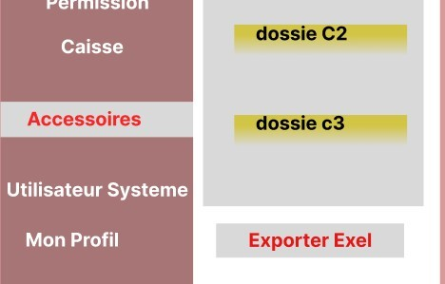

**Tableau Bord**

**Gestion compte Avoc**

**Gestion Abonnement**

➢**Les liens entre les interfaces**

Pour mieux comprendre les prototypes et les liens entre les interfaces utilisateur de mon application de gestion pour les cabinets d'avocats et les avocats individuels, j'ai créé plusieurs interfaces sur la plateforme Figma. Vous pouvez voir tout ce que j'ai décrit en utilisant le lien suivant **https:/**[**/www.figma.com/files/project/69994476/Team-project?fuid=1162458720179092273**](http://www.figma.com/files/project/69994476/Team-project?fuid=1162458720179092273)

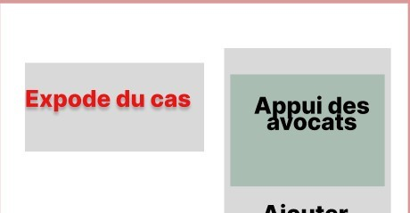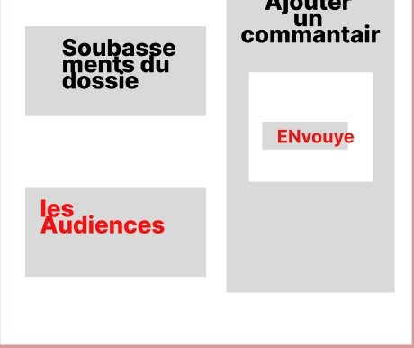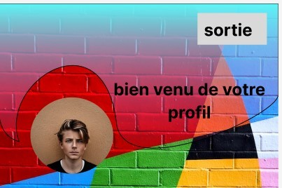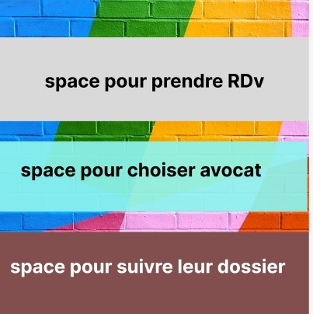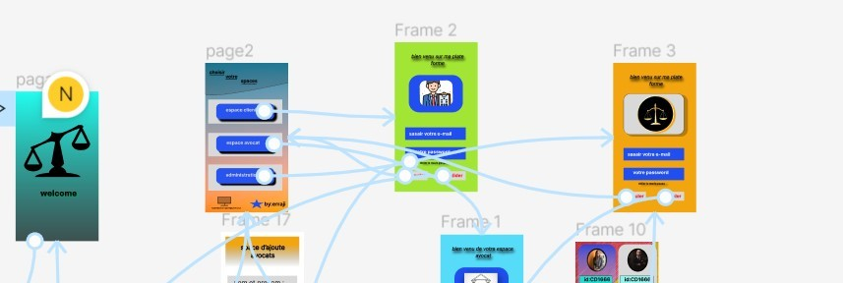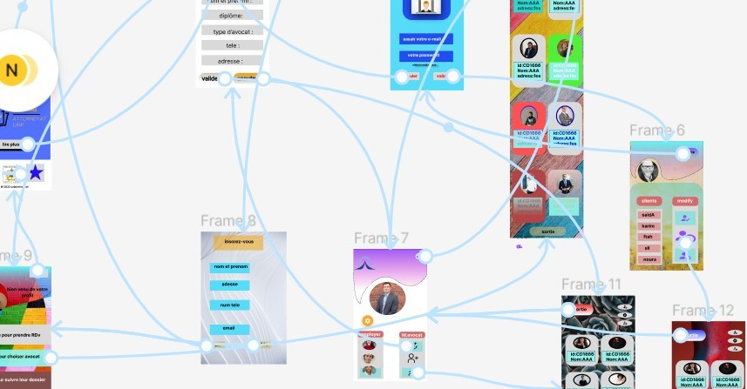

**Appui des Avocats**

**Tableau Bord User**

**Prototype De projet**

**Le diagramme d'activité**

* + L’utilisation le diagramme d'activité pour mon projet de gestion du cabinet d'avocats pour plusieurs raisons clés. Tout d'abord, le diagramme d'activité me permet de visualiser clairement les différentes étapes du projet, les relations entre les activités et les dépendances. Cela me permet de mieux comprendre les processus et de planifier les ressources nécessaires, telles que le personnel, le matériel et le temps. De plus, le diagramme d'activité est un outil de communication visuel efficace qui peut être utilisé pour communiquer les étapes du projet à l'équipe, aux sponsors et aux clients, ce qui peut éliminer les malentendus et les erreurs

**Le diagramme d'activité de gestion Affectation Compte**

* + Le diagramme d'activité de gestion d'affectation de compte est un outil visuel qui représente les différentes étapes du processus de gestion d'affectation de compte el les état de compte membre bureau avant et après intégration dans la cabinet

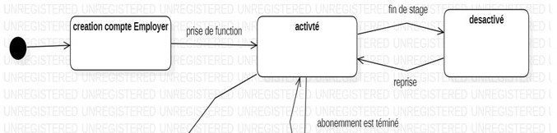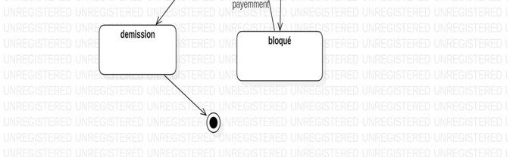

**Le diagramme d'activité de gestion Affectation Compte**

### ➢Le diagramme d'activité de gestion rendez-vous

Le diagramme d'activité de gestion de rendez-vous est un outil graphique qui décrit les différentes étapes du processus de gestion des rendez-vous. Il montre les activités impliquées dans la planification, la confirmation et la gestion des rendez-vous

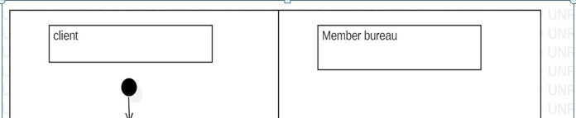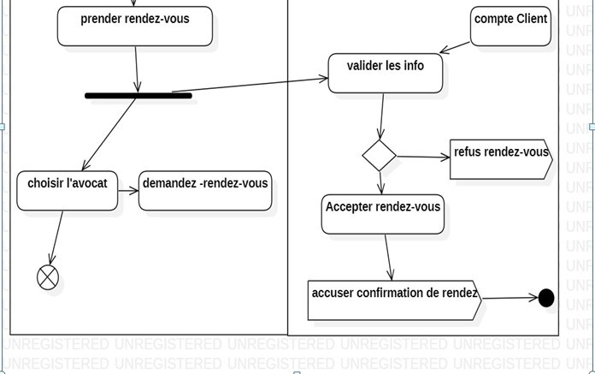

**Le diagramme d'activité de gestion rendez-vous**

***Conclusion***

* + Au cours de notre projet de gestion de cabinet d'avocats, nous avons atteint une étape importante en terminant la phase de conception.
  + Les méthodes que nous avons étudiées dans le Module de préparer d’un projet web et le module de approche agile et mises en pratique ont été d'une valeur inestimable pour l'avancement du projet.
  + Cependant, nous ne considérons pas que le projet est terminé à ce stade. Il reste encore beaucoup à faire. Nous avons observé des dynamiques variées en termes de forme et de vitesse de changement, et les articles que nous avons consultés ont révélé des permanences ainsi que des rapports de force entre les forces du changement. Nous sommes confiants que le meilleur est à venir. Nous tenons à remercier notre formateur pour son soutien et son encouragement dans ce projet."